凤冈县茶叶精深加工项目

招商推介书

项 目 方：凤冈县投资促进局
联 系 人：练勇军
联系电话：0852-5222255
地 址：凤冈县人民政府大楼六楼
邮 编：564200
电子邮箱：zyfenggang@163.com

二〇一四年八月
目 录
1.项目基本情况 1
1.1项目名称 1
1.2项目地址 1
1.3项目简介 1
1.4财务概算 1
1.5投资方式 1
2.项目可行性分析 2
2.1气候资源条件 2
2.2区位交通优势 2
2.3工业园概况 3
2.4社会经济发展 5
2.5原材料供应情况 5
2.6劳动力资源 7
2.7要素成本 7
2.8产业规模 8
3.项目市场分析 8
3.1茶饮料市场分析 8
3.2超微茶粉市场分析 9
3.3茶系列食品市场分析 9
4.产业政策机遇 9
5.优惠政策 10
6.项目建设规模和内容 11
7.项目效益分析 12
7.1经济效益 12
7.2社会效益 13
8.总论 13
9.附表 14

凤冈县茶叶精深加工项目

招商推介书

项目基本情况

1.1项目名称
凤冈县茶叶精深加工项目。

1.2项目地址
凤冈县有机食品工业园。

1.3项目简介
茶叶精深加工是近年来凤冈县重点打造的产业，以“锌、硒、有机”三合一的独特品质，显示了强大的市场生命力，产品销往国内外，受到一致好评。同时，相继与欧盟、美国等10余个国家和地区签署12万公斤出口订单，与贵航公司达成农产品外运战略协议。
凤冈已建成茶叶基地约40.21万亩，有机茶园面积3.18万亩，是西南地区最大的有机茶生产基地，同时还被评为“全国重点产茶县”、“全国十大生态产茶县”、“国家有机食品基地试点县”。“凤冈锌硒茶”成功入选“贵州三大名茶”，迄今共获国家级一等奖43个。
凤冈县茶叶精深加工项目是以凤冈县境内茶鲜叶、制品茶、再加工茶、茶园、茶厂副茶为原料，运用现代科学理论和高新技术，将传统工艺加工的成品茶进行更深层次的加工，提取和利用茶叶中功能性成分，形成新型茶深加工品种。项目规划占地共计80亩，生产车间占地10000m²，办公用房3000m²，产品及物料仓库5000m²，包装车间5000m²，住宿楼3000m²，食堂2000m²，引进生产线7条，建成年产10000吨茶饮料系列产品、100吨超微茶粉及200吨茶系列食品的加工厂。

1.4财务概算
项目总投资12215万元，项目年收入为15600万元。年平均净利润为2153.27万元，投资利润率为23.1%。项目的建设期为1年，投资回收期为5年。内部收益率为17.7%，按12%的折现率计算的净现值为1300.3万元。

1.5投资方式
独资、合资、合作。

项目可行性分析

2.1气候资源条件
凤冈县面积1883平方公里，辖13镇1乡86个村（社区），总人口约44万人，境内汉、苗、土家等28个民族相融相生。
凤冈属亚热带湿润季风气候，平均海拔720米，年均气温15.2℃，可以说是冬无严寒，夏无酷暑。优质的生态环境为生产优质的茶产品提供了不可替代的条件，更有上天赐予的“金不换”——土壤富含人体所需的锌硒微量元素，为凤冈实现差异化、特色化发展打下牢固的根基。

2.2区位交通优势
凤冈交通便利，分别距名城遵义75公里、省会贵阳220公里、遵义新舟机场60公里，326国道、杭瑞高速公路横贯县境；乌江500吨级黄金水道已建成。预计到2015年，基本形成内运发达、出境通畅的“两高、一铁、一国道、三码头”的立体交通格局，成熟的交通网络将有效提升凤冈的通达能力，与重庆、贵阳、湖南、江浙等地的时空距离将大大缩短，相应经济合作和交流也会日益融合。
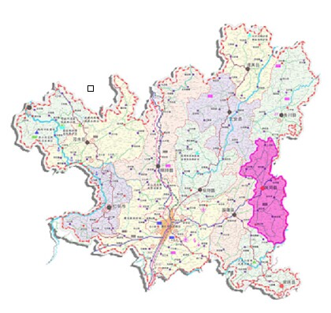
图1 凤冈县在遵义市的位置
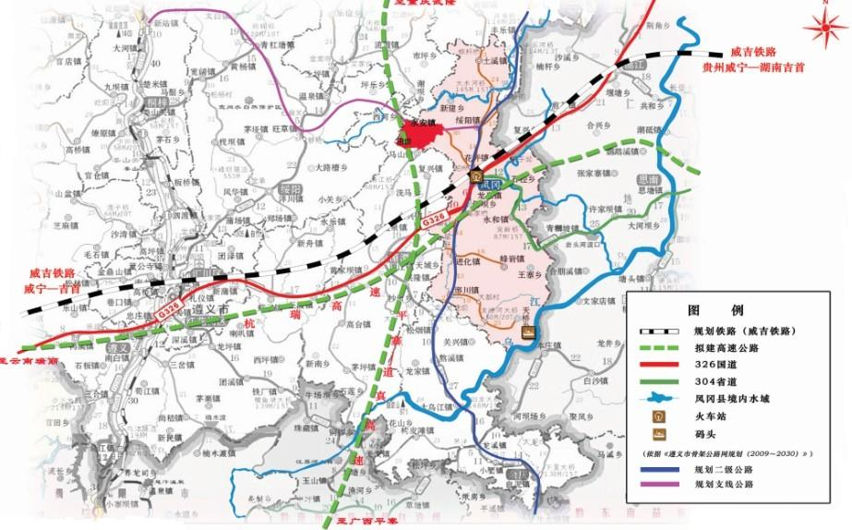
图2 凤冈县交通图

2.3工业园概况
贵州凤冈经济开发区充分发挥凤冈比较优势，大力推进新型工业化、绿色城镇化和农业现代化，主动承接黔渝经济圈和东部地区以及国内外的产业转移，以迅速做大做强有机生态食品精深加工产业为主，坚定不移走“农业工业化”之路。截止目前，开发区累计入驻企业84个，其中投产达产企业62个，在建企业22个。
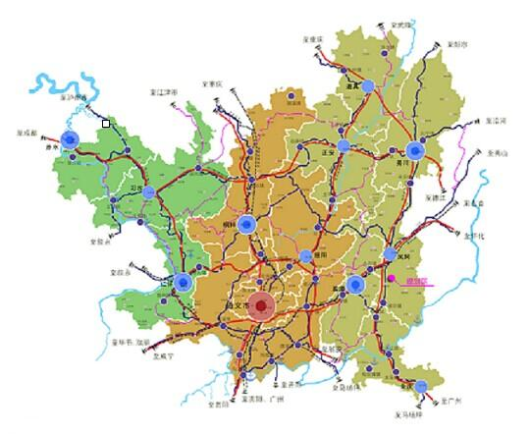
图3 经济开发区与遵义市区位关系
凤冈县有机生态工业园区是凤冈经济开发区重点组成部分，形成以食品加工为主的产业集聚区。园区水、电、通讯等设施已基本建成。据统计，至2013年末，园区已累计入驻企业35家，总投资达11.3亿元，主要涉及粮油加工、生物饲料、茶叶、辣椒、金银花等农副产品精深加工项目。
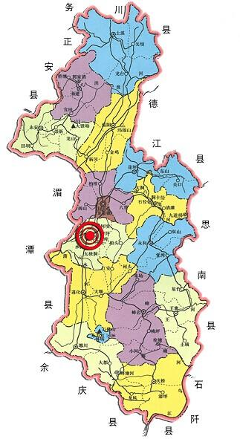
图4 工业园在凤冈县的位置
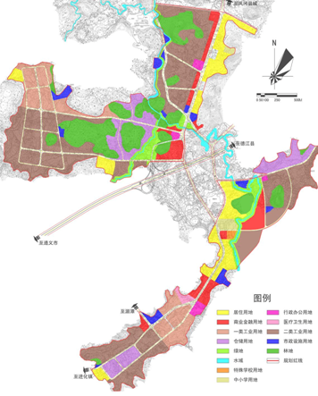
图5 工业园区规划

2.4社会经济发展
2013年，全县完成地区生产总值39.67亿元，增长16.9%。工业总产值净增169457万元，增长2.59倍，平均递增37.3%；全社会固定资产投资52.26亿元，增长60.9%，其中50万元以上固定资产投资38.28亿元，增长47.1%。综合排位列全省第53位，同比上升4位，再次实现了增比进位。各项指标全面向好，城乡居民收入比、森林覆盖率等18个小项指标稳步达标，预计全面小康实现程度由72.6%提升到78%。

2.5原材料供应情况
（1）贵州省茶叶种植
2014年，贵州茶园面积611万亩（投产茶园270万亩），占全国茶园面积15.8%，茶叶资讯，居全国第一位；全年茶叶产量13.6万吨，总产值105亿元、综合产值152亿元，产量、产值分别占全国的6.8%、9.1%，居全国第六位、第四位。通过无公害、绿色、有机认证茶园面积89.33万亩，其中有机茶园16.35万亩、居全国第二位。
贵州茶产业的发展目标坚定而执着，预计到2016年，全省建成茶园面积700万亩以上，其中投产茶园500万亩，形成加工企业3000家以上，茶叶年产量27万吨，茶产业综合产值超过500亿元。
（2）遵义市境内茶叶种植
作为世界古茶树的主要原生地，遵义的茶叶种植由来已久。自从产业化发展提上议事日程，遵义茶产业发展日新月异。在构建黔茶品牌系列中，更是将以“都匀毛尖”、“湄潭翠芽”、“绿宝石”、“遵义红”（简称“三绿一红”）为代表，遵义的茶园面积、产量、产值在贵州省具有举足轻重的地位。
截止2013年底，全市茶园总面积已达152万亩，同比增幅达62.9%。据统计，遵义市全年茶叶总产量24401吨，总产值73207万元，现形成以福鼎大白茶、名山系列、黔湄系列、安吉白茶为主的无性系茶树品种。到明年初，全市力争达到180万亩的规模。到2020年将实现总体规划260万亩的目标。
（3）凤冈县境内茶叶种植
风冈县土壤富含锌、硒等微量元素，是优质绿茶生产区域。凤冈锌硒有机茶具有“富锌、富硒、有机”三合一的特色品质，得到国际国内茶界专家的高度评价，被列为国家地理标志保护产品、“贵州三大名茶”之一，曾与国酒“茅台”同赴意大利亮相国际有机食品博览会，进入上海世博会联合国馆和多个国家馆，并成为全球生态论坛新闻发布会指定用茶，先后获得了43个国家级金奖。
凤冈已建成茶叶基地约40.21万亩，有机茶园面积3.18万亩，是西南地区最大的有机茶生产基地，同时还被评为“全国重点产茶县”、“全国十大生态产茶县”、“国家有机食品基地试点县”。
县内茶叶加工企业有178家，其中贵茶、仙人岭、露芽春三家企业已成功入驻天猫商城，实现了“黔茶出山”。3万公斤的绿茶出口欧盟标志着凤冈锌硒茶海外市场的成功拓展。同时，相继与欧盟、美国等10余个国家和地区签署12万公斤出口订单，与贵航公司达成农产品外运战略协议。
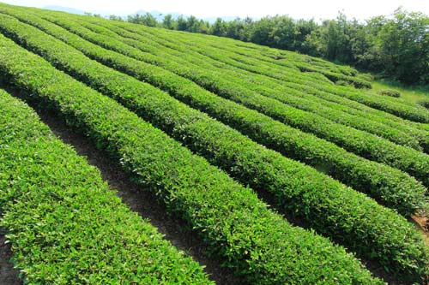
图6 凤冈茶叶

2.6劳动力资源
凤冈县现有人口约44万，其中农业人口约32万，劳动力人口约30万，剩余劳动力约20万人，每年外出务工人员约10万人，在制造、纺织、养殖、加工、物流等领域拥有大批熟练技术工人。加之每年近2000名大中专毕业生，为推动县域经济发展提供了充裕的人力资源保障。
凤冈县与余庆、湄潭、务川、德江、思南、正安、道真等七个县份接壤，这几个县都是典型的农业县，劳动力资源丰富，均可为项目提供优质劳动力。

2.7要素成本
（1）劳务成本
类别 | 工人 | 技术人员 | 行政管理人员 | 高级管理人员
月平均工资（元） | 1000-1200 | 1200-1500 | 1500-2000 | 2000以上
（2）县城供水价格（单位：元/吨）
工业用水 | 特种行业 | 生活用水 | 经营服务用水 | 行政事业用水 | 污水处理费
2.40 | 6.80 | 1.70 | 3.40 | 2.60 | 0.70
（3）电网销售价格
用电  分类 | 电度电价 |  |  |  |  | 基本电价
用电  分类 | 不满1千伏 | 1-10  千伏 | 35-110千伏 | 110-220千伏 | 220千伏以上 | 最大  需量 | 容压器  变量
 |  |  |  |  |  | （元/千瓦·月） | （元/千伏安·月）
居民生活用电 | 0.4556 | 0.4456 | 0.4456
商业用电 | 0.9334 | 0.9234
非工业、普通工业用电 | 0.7144 | 0.7044
大工业用电 |  | 0.5417 | 0.7417 | 0.5067 | 0.4967 | 45.00 | 30.00

2.8产业规模
经过多年的发展，遵义茶产业无论是基地规模，还是加工企业都呈快速发展之势，推动了农村、农业、农民经济的发展，带动了相关产业良性互动发展。茶，已经成为遵义茶农增收致富的支柱产业之一。遵义已经形成了以“绿宝石”、“湄潭翠芽”为代表的绿茶品牌，以“遵义红”为代表的红茶品牌。在名片打造方面，遵义市获中国高品质绿茶产区称号，凤冈县获富锌富硒有机茶之乡称号，湄潭县获中国名茶之乡称号，余庆县获“中国小叶苦丁茶之乡”称号，正安县获“中国白茶之乡”称号。
目前，遵义市已有709家茶叶加工企业，其中规模企业146家，加工能力7.5万吨，国家级龙头企业5家，省级龙头企业28家，市级龙头企业42家。“中国茶城”建设正有序推进，建成后将成为西南地区茶叶加工中心，延伸产品的集散中心和全国茶叶交易集散中心。
此外，湄潭县现代高效茶业示范园、凤冈县田坝有机茶生产示范区、正安县罗汉洞生态茶叶示范园区和道真仡乡茶海茶旅一体化现代高效示范园区等省级茶叶园区的建设将集中产业要素，成为遵义市下步茶产业持续、快速、健康发展的良好平台和载体。

项目市场分析
茶叶是世界三大传统健康饮料之一，深受各国人民喜爱，是世界重要经济作物之一。全球共有58个国家和地区种茶，150多个国家饮茶，年销售值达210亿美元。茶叶深加工与综合利用已成为茶学学科的重要分支和未来茶产业的主要内容之一。据预测，茶叶深加工产品在21世纪初有广阔的市场前景。

3.1茶饮料市场分析
茶饮料在近十年在世界范围内发展迅速，联合国粮农组织把茶类饮料作为促进茶叶销售和提高茶叶经济价值一个典范，在全世界推广，并预计在未来几年中，世界茶叶总产量的10%将以被加工成茶饮料的方式消费。因此, 茶类饮料的开发生产已成为国际上茶业发展的趋势和潮流。如日本由2004年的870万吨增加到2013年的1320万吨。保健茶和果味茶在国际市场上发展很快，如欧洲市场上已占茶叶饮料总销售的52%，21世纪国内茶饮料、果味茶市场将呈现良好发展势头。
近几年，国内茶饮料销售量迅速上升，1997 年全国茶饮料产量还不足20万吨，到2013年，这一数字已超过1000万吨。1997年-2013 年的10年间产量增长了980万吨，平均增长速度接近40%。据专家预测，今后十年国内茶饮料市场将有一个较快的发展过程，年增长率将在10%以上，预计2015年茶饮料产量达到1500万吨。
同时，保健茶也是药茶疗法的主要剂型之一。由于具有疗效高、易于制作、使用方便等特点而深受人们喜爱，是传统医学宝库中璀璨的明珠，保健茶和药茶的消费量从目前的不到5%将提高到30%左右。

3.2超微茶粉市场分析
超微茶粉也称为茶精，是以成品茶为原料，从茶叶中浸提出的茶汁经过过滤、浓缩、干燥等工序而制的超微粉末状的类似于速溶咖啡的方便固体饮料。近年来，随着膜技术、超临界流体萃取、冷冻干燥技术日益成熟和普及，超微茶粉生产成本迅速降低。
目前，随着社会的进步和人们生活节奏的加快，绿色食品、保健功能性食品与可持续发展的绿色环保消费观念已深入人心，传统的饮茶观念发生了较大的转变，其饮用方式更加趋向于绿色、安全、快速、便捷，使茶叶产品由散茶向小包装茶、袋泡茶和速溶茶，固体型向液体型产品，单纯茶叶向茶基新产品、茶叶保健功能性产品等方向发展。

3.3茶系列食品市场分析
随着茶叶深加工技术的进步，我国将进一步研究茶叶中有效功能性成分提取物对人体的生理调节功能，开辟茶叶中有效成分的新用途和市场需求。现代科学研究揭示，茶天然生物活性物质，如茶多酚、咖啡因、茶皂素、茶色素可广泛用于动植物油脂和含油食品，而茶多酚被健康医学界称之为绿色抗辐射“克星”。因此，随着人们对健康的关注以及对茶功能成分的了解，茶系列食品必将面临朝阳时期。

产业政策机遇
（1）国家产业政策
2012年初，国务院出台《进一步促进贵州经济社会又好又快发展的若干意见》（国发〔2012〕2号），明确指出：“贵州省要积极推进茶叶基地建设，努力提高茶叶加工能力和水平，提升黔茶知名度和市场竞争力”。同时，要求“做强、做优特色食品工业，培育一批龙头企业，打造一批知名品牌”，从国家层面提供了政策支持。
（2）贵州省产业政策
省出台的《2014-2016贵州茶产业三年行动计划》提出：通过“品牌创建、市场拓展、加工升级、基地建设、质量安全、科技人才、金融服务、文化宣传”等八大工程建设，推进茶产业转型升级，提升品牌竞争力，到2016年，全省投产茶园面积700万亩，产量将达27万吨，综合产值将超过500亿元。
（3）遵义市产业政策
遵义市委、市政府一直高度重视茶产业，早在2006年即做出了推进百万亩茶叶工程建设的实施意见，把建设100万亩茶叶工程作为市委、市政府工作的重要组成部分；2007年，市委、市政府出台了加快实施百万亩茶业工程的意见，从当年起，市财政每年安排1千万元茶叶专项资金扶持茶产业发展。2012年，市委、市政府根据产业发展的需要，出台了进一步加快茶产业发展意见的18号文件，提出建设260万亩茶园、实现100亿元综合产值的目标。2013年8月，市政府又出台了支持中国茶城加快发展意见的19号文件。茶产业已成为遵义东北部地区解决“三农”问题的重要突破口和支柱产业。
《遵义市百万亩茶园基地建设发展规划》中提出：到“十四五”（2020年）期末，遵义市茶园面积将达200万亩以上，综合产值在100亿元以上。遵义市200万亩茶园建成投产后，将形成1千多家大中型加工企业，重点培育市级以上龙头企业100家，可新增加工产值100多亿元。
一系列政策的出台，激发了农村种茶的积极性，加快了遵义市茶产业发展步伐。同时也为项目的稳定实施提供了政策保障。

优惠政策
为进一步加大招商引资工作力度，助推“三化”同步战略，努力建设“富裕、文明、生态、幸福”新凤冈，特制定《凤冈县招商引资优惠政策实施办法（试行）》。
（一）鼓励投资领域和招商引资范围
凤冈鼓励县（境）外经济组织、社会团体及个人来凤冈县投资兴办农业产业化建设、农产品专营市场建设、农林牧种（养）殖基地建设和农副产品精深加工项目。
（二） 投资优惠政策
（1）土地扶持政策
农产品基地建设流转用地5年以上，且一次性流转土地300亩以上的，按200元/亩给予一次性补贴。
（2）税收政策
1、凡国家规定的新一轮西部大开发涉及的税收优惠政策，我县一律兑现。
2、在我县投资新办规模工业、加工业企业，从投产之年起，县政府第1-2年对投资企业按所纳企业所得税地方所得部分的40%给予扶持，第3-5年按所纳企业所得税地方所得部分的20%给予扶持。
3、在工业园区新办的规模工业、加工业企业，自投产之日起，年销售收入在2000万元以上的，在享受以上第（一）、（二）条优惠政策的基础上，第1-3年按实际缴纳增值税地方所得部分的40%-80%扶持企业扩大再生产。
（3）投资扶持奖励
1、获得国家级名牌产品或驰名商标认定的，由县人民政府一次性奖励企业50万元。
2、对企业长期固定解决本地劳动力就业的，经县投资促进局和县人力资源和社会保障局核实，报经县人民政府审批，给予一次性奖励。
（4）投资服务
凡符合国家及贵州省产业发展政策，属于我县招商引资项目范围，并在我县投资开发、兴办企业的项目，项目涉及的所有部门必须实行“并联式”审批、“一站式”服务，按规定时限办结，县政府督查室负责跟踪督办。

项目建设规模和内容
（1）建设规模：
凤冈县茶叶精深加工项目规划占地共计80亩，生产车间占地10000m²，办公用房3000m²，产品及物料仓库5000m²，包装车间5000m²，住宿楼3000m²，食堂2000m²，引进生产线7条，建成年产10000吨茶饮料系列产品、100吨超微茶粉及200吨茶系列食品的加工厂。
（2）建设内容：
建设内容为：土地征用、土地平场、厂房建设、公用设施建设等。
- 年产10000吨茶饮料系列产品生产线建设；
- 年产100吨超微茶粉生产线建设；
- 年产200吨茶系列食品生产线建设。

项目效益分析

7.1经济效益
（1）投资估算
按当前项目设计生产能力计算，总投资为12215万元，项目建设期2年。按项目名称具体投资情况如表1所示。
表1 项目投资估算表
项目明细 |  | 金额（万元）
建设  投资 | 建筑安装费 | 4000.00
建设  投资 | 设备购置费 | 5500.00
建设  投资 | 土地出让金 | 1000.00
建设  投资 | 项目管理费 | 90.00
建设  投资 | 勘察设计费 | 230.00
建设  投资 | 工程监理费 | 280.00
建设  投资 | 基本预备费 | 475.00
建设  投资 | 小计 | 11575.00
铺底流动资金 |  | 640.00
工程建设总投资 |  | 12215.00
详见附表1：固定资产投资及折旧摊销表。
（2）销售预计
该项目投产后，可年产茶饮料10000吨、超微茶粉100吨、茶系列食品200吨，年可实现销售收入15600万元。本项目建成后，第一、第二年分别按达产年收入的60%、80%计算。
（3）成本费用估算
该项目达产后，年总成本12667.16万元，固定成本1612.16万元，变动成本11055万元。其中：
工资及福利：100人×4万元/人·年=400万元/年；
制造费用：709.8万元；
管理费用：317万元；
销售费用：161万元。
详见附表2：成本及费用估算表。
（4）税金预测
税金包括：增值税（税率13%）、城市维护建设税（税率为上缴增值税的5%）和教育费附加（税率为上缴增值税的3%）。
详见附表3：税金及附加估算表。
（5）利润预测
该项目达产后，年销售收入15600万元。产品销售税金及附加834.46万元，所得税（税率25%）717.76万元，净利润2153.27万元。
详见附表4：利润估算表。
（6）项目投资分析
经测算，该项目投资收益率为23.1%，投资回收期为5年，内部收益率为17.7%。可见这是一个低投入高回报的项目。
详见附表5：现金流量估算表。
（7）财务分析结论
本项目建设期为1年，净利润为2153.27万元，投资收益率为23.1%，全部投资回收期为5年，按12%的折现率计算的净现值为1300.3万元。经分析，本项目财务上是可行的。

7.2社会效益
建设茶叶精深加工项目，有助改善农业结构，增加农民收入，为社会提供大量的就业机会，同时可带动包装、机械加工、服务等产业的发展。

总论
凤冈县生态环境良好，境内丘陵广布，土壤富含锌硒等微量元素，是优质绿茶的生产区域，现有适宜种茶面积30多万亩。近年来，在县委、县政府“建设生态家园，开发绿色产业”战略思想指导下，实施了“营造绿色环境，培育绿色基地，实施绿色加工，打造绿色品牌”的“四绿”工程，茶叶产业取得了令人欣慰的成果。全县充分利用自然生态资源优势，在海拔适宜，林深树密，云蒸霞蔚的高山和丘陵地带，建成了林中有茶，茶中有树，茶林相间的茶叶基地42万亩，年茶叶产量约2万吨，成为贵州十大产茶大县、全国重点产茶县之一。
凤冈县充分发挥茶叶“锌硒特色、有机品质、全国唯一”等资源优势，吸引外商和投资企业开发茶饮料系列产品、超微茶粉及茶系列食品项目，延伸茶叶产业链，提高茶叶资源综合利用效益。经分析，本项目可行性强、市场前景好。

附表

附表1：固定资产投资及折旧摊销表（万元）
序号 | 项目 | 折旧年限 | 建设期 | 第1年 | 第2年 | 第3年 | 第4年 | 第5年 | 第6年 | 第7年 | 第8年 | 第9年 | 第10年
1 | 固定资产（基建） | 30.00
1 | 原值 |  | 4000.00
1 | 折旧费 |  |  | 128.00 | 128.00 | 128.00 | 128.00 | 128.00 | 128.00 | 128.00 | 128.00 | 128.00 | 128.00
1 | 净值 |  |  | 3872.00 | 3744.00 | 3616.00 | 3488.00 | 3360.00 | 3232.00 | 3104.00 | 2976.00 | 2848.00 | 2720.00
2 | 固定资产（设备） | 10.00
2 | 原值 |  | 5500.00
2 | 折旧费 |  |  | 528.00 | 528.00 | 528.00 | 528.00 | 528.00 | 528.00 | 528.00 | 528.00 | 528.00 | 528.00
2 | 净值 |  |  | 4972.00 | 4444.00 | 3916.00 | 3388.00 | 2860.00 | 2332.00 | 1804.00 | 1276.00 | 748.00 | 220.00
3 | 无形资产 | 50.00
3 | 原值 |  | 1000.00
3 | 摊销费 |  |  | 20.00 | 20.00 | 20.00 | 20.00 | 20.00 | 20.00 | 20.00 | 20.00 | 20.00 | 20.00
3 | 净值 |  |  | 980.00 | 960.00 | 940.00 | 920.00 | 900.00 | 880.00 | 860.00 | 840.00 | 820.00 | 800.00
4 | 合计 |  |  | 676.00 | 676.00 | 676.00 | 676.00 | 676.00 | 676.00 | 676.00 | 676.00 | 676.00 | 676.00

附表2：成本及费用估算表（万元）
序号 | 项目 | 第1年 | 第2年 | 第3年 | 第4年 | 第5年 | 第6年 | 第7年 | 第8年 | 第9年 | 第10年
1 | 外购原材料 | 6060.00 | 8080.00 | 10100.00 | 10100.00 | 10100.00 | 10100.00 | 10100.00 | 10100.00 | 10100.00 | 10100.00
2 | 外购燃料及动力 | 573.00 | 764.00 | 955.00 | 955.00 | 955.00 | 955.00 | 955.00 | 955.00 | 955.00 | 955.00
3 | 工资及福利 | 400.00 | 412.00 | 424.36 | 437.09 | 450.20 | 463.71 | 477.62 | 491.95 | 506.71 | 521.91
4 | 制造费用 | 709.80 | 709.80 | 709.80 | 709.80 | 709.80 | 709.80 | 709.80 | 709.80 | 709.80 | 709.80
4.1 | 修理费 | 33.80 | 33.80 | 33.80 | 33.80 | 33.80 | 33.80 | 33.80 | 33.80 | 33.80 | 33.80
4.2 | 折旧及摊销费 | 676.00 | 676.00 | 676.00 | 676.00 | 676.00 | 676.00 | 676.00 | 676.00 | 676.00 | 676.00
5 | 管理费用 | 187.20 | 254.60 | 317.00 | 317.00 | 317.00 | 317.00 | 317.00 | 317.00 | 317.00 | 317.00
6 | 销售费用 | 98.60 | 129.80 | 161.00 | 161.00 | 161.00 | 161.00 | 161.00 | 161.00 | 161.00 | 161.00
7 | 经营成本 | 7352.60 | 9674.20 | 11991.16 | 12003.89 | 12017.00 | 12030.51 | 12044.42 | 12058.75 | 12073.51 | 12088.71
8 | 总成本费用 | 8028.60 | 10350.20 | 12667.16 | 12679.89 | 12693.00 | 12706.51 | 12720.42 | 12734.75 | 12749.51 | 12764.71
8.1 | 固定成本 | 1395.60 | 1506.20 | 1612.16 | 1624.89 | 1638.00 | 1651.51 | 1665.42 | 1679.75 | 1694.51 | 1709.71
8.2 | 变动成本 | 6633.00 | 8844.00 | 11055.00 | 11055.00 | 11055.00 | 11055.00 | 11055.00 | 11055.00 | 11055.00 | 11055.00
9 | 付现成本 | 7352.60 | 9674.20 | 11991.16 | 12003.89 | 12017.00 | 12030.51 | 12044.42 | 12058.75 | 12073.51 | 12088.71

附表3：税金及附加估算表（万元）
序号 | 项目 | 第1年 | 第2年 | 第3年 | 第4年 | 第5年 | 第6年 | 第7年 | 第8年 | 第9年 | 第10年
1 | 收入 | 9360.00 | 12480.00 | 15600.00 | 15600.00 | 15600.00 | 15600.00 | 15600.00 | 15600.00 | 15600.00 | 15600.00
2 | 增值税 | 463.59 | 618.12 | 772.65 | 772.65 | 772.65 | 772.65 | 772.65 | 772.65 | 772.65 | 772.65
2.1 | 增值销项税 | 1591.20 | 2121.60 | 2652.00 | 2652.00 | 2652.00 | 2652.00 | 2652.00 | 2652.00 | 2652.00 | 2652.00
2.2 | 增值进项税 | 1127.61 | 1503.48 | 1879.35 | 1879.35 | 1879.35 | 1879.35 | 1879.35 | 1879.35 | 1879.35 | 1879.35
3 | 附加税 | 37.09 | 49.45 | 61.81 | 61.81 | 61.81 | 61.81 | 61.81 | 61.81 | 61.81 | 61.81
3.1 | 城市维护建设税 | 23.18 | 30.91 | 38.63 | 38.63 | 38.63 | 38.63 | 38.63 | 38.63 | 38.63 | 38.63
3.2 | 教育附加税 | 13.91 | 18.54 | 23.18 | 23.18 | 23.18 | 23.18 | 23.18 | 23.18 | 23.18 | 23.18
4 | 税金合计 | 500.68 | 667.57 | 834.46 | 834.46 | 834.46 | 834.46 | 834.46 | 834.46 | 834.46 | 834.46

附表4：利润估算表（万元）
序号 | 指标名称 | 第1年 | 第2年 | 第3年 | 第4年 | 第5年 | 第6年 | 第7年 | 第8年 | 第9年 | 第10年 | 平均数
1 | 销售收入 | 9360.00 | 12480.00 | 15600.00 | 15600.00 | 15600.00 | 15600.00 | 15600.00 | 15600.00 | 15600.00 | 15600.00 | 15600.00
2 | 总成本 | 8028.60 | 10350.20 | 12667.16 | 12679.89 | 12693.00 | 12706.51 | 12720.42 | 12734.75 | 12749.51 | 12764.71 | 12714.49
3 | 销售税金及附加 | 37.09 | 49.45 | 61.81 | 61.81 | 61.81 | 61.81 | 61.81 | 61.81 | 61.81 | 61.81 | 61.81
4 | 应纳税所得额 | 1294.31 | 2080.35 | 2871.03 | 2858.30 | 2845.18 | 2831.68 | 2817.77 | 2803.44 | 2788.68 | 2773.48 | 2823.69
5 | 所得税 | 323.58 | 520.09 | 717.76 | 714.57 | 711.30 | 707.92 | 704.44 | 700.86 | 697.17 | 693.37 | 705.92
6 | 税后利润 | 970.73 | 1560.26 | 2153.27 | 2143.72 | 2133.89 | 2123.76 | 2113.33 | 2102.58 | 2091.51 | 2080.11 | 2117.77
7 | 累计税后利润 | 970.73 | 2531.00 | 4684.27 | 6827.99 | 8961.88 | 11085.64 | 13198.96 | 15301.54 | 17393.05 | 19473.16 | -

附表5：现金流量估算表（万元）
序号 | 项目 | 建设期 | 第1年 | 第2年 | 第3年 | 第4年 | 第5年 | 第6年 | 第7年 | 第8年 | 第9年 | 第10年
1 | 现金流入 |  | 9360.00 | 12480.00 | 15600.00 | 15600.00 | 15600.00 | 15600.00 | 15600.00 | 15600.00 | 15600.00 | 19980.00
1.1 | 产品销售收入 |  | 9360.00 | 12480.00 | 15600.00 | 15600.00 | 15600.00 | 15600.00 | 15600.00 | 15600.00 | 15600.00 | 15600.00
1.2 | 回收固定资产余值 |  |  |  |  |  |  |  |  |  |  | 3740.00
1.3 | 回收流动资金 |  |  |  |  |  |  |  |  |  |  | 640.00
2 | 现金流出 | 12215.00 | 7713.27 | 10243.74 | 12770.73 | 12780.28 | 12790.11 | 12800.24 | 12810.67 | 12821.42 | 12832.49 | 12843.89
2.1 | 建筑安装费 | 4000.00
2.2 | 设备购置费 | 5500.00
2.3 | 工程建设其他费 | 1600.00
(1) | 土地出让 | 1000.00
(2) | 项目管理费 | 90.00
(3) | 勘察设计费 | 230.00
(4) | 工程监理费 | 280.00
2.4 | 基本预备费 | 475.00
2.5 | 铺底流动资金 | 640.00
2.6 | 经营成本 |  | 7352.60 | 9674.20 | 11991.16 | 12003.89 | 12017.00 | 12030.51 | 12044.42 | 12058.75 | 12073.51 | 12088.71
2.7 | 销售税金及附加 |  | 37.09 | 49.45 | 61.81 | 61.81 | 61.81 | 61.81 | 61.81 | 61.81 | 61.81 | 61.81
2.8 | 所得税 |  | 323.58 | 520.09 | 717.76 | 714.57 | 711.30 | 707.92 | 704.44 | 700.86 | 697.17 | 693.37
3 | 净现金流 | -12215.00 | 1646.73 | 2236.26 | 2829.27 | 2819.72 | 2809.89 | 2799.76 | 2789.33 | 2778.58 | 2767.51 | 7136.11
4 | 累计净现金流 | -12215.00 | -10568.27 | -8332.00 | -5502.73 | -2683.01 | 126.88 | 2926.64 | 5715.96 | 8494.54 | 11262.05 | 18398.16

